Классный час
в 9 «Б» классе
на тему:
«Урок Победы»,
посвященный 75-й годовщине победы в Великой Отечественной войне 1941-1945 годов.

Кл.рук/воспитатель:Сычева А.М.
Классный час «Урок Победы»,
посвященный 75-й годовщине победы в Великой Отечественной войне 1941-1945 годов.

Цель: формирование патриотизма, воспитание российской идентичности школьников; воспитание чувства гордости за свою Родину и ее вооруженные Силы, за народ и героические страницы истории России, в том числе на примерах героического прошлого дедов и прадедов учащихся, ветеранов и участников Великой Отечественной войны, на примере трудового подвига их родных и земляков в суровое военное время; воспитание чувства ответственности и долга перед Родиной, готовности к защите Отечества.

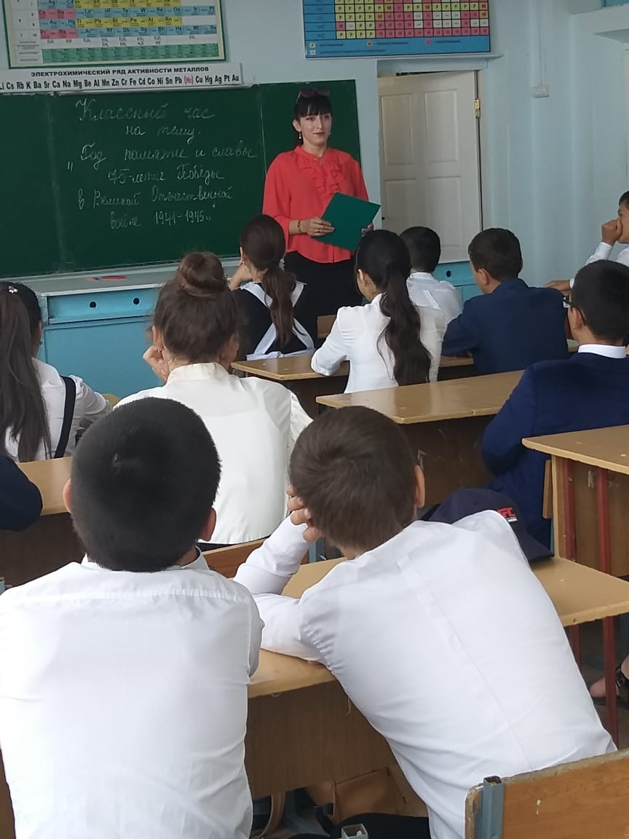

Задачи:
1.Способствовать пониманию школьниками роли и значения Великой Победы для судеб всего человечества, а также места Российской Федерации в современном мире как правопреемницы СССР – страны-победительницы в Великой Отечественной и во Второй мировой войнах.

2. Способствовать осмыслению школьниками таких духовно-нравственных категорий, как Родина-мать, историческая память, уважение к памяти павших за Родину, ратный и трудовой подвиг, героизм, самопожертвование, долг, честь, достоинство, свобода и независимость Родины, национальное самосознание.
3. Формировать такие духовно-нравственные ценности, как чувство глубокого уважения к ратному и трудовому подвигу народа, нравственный долг перед ветеранами и участниками Великой Отечественной войны, ощущение общности исторической судьбы народов России.
Предварительная подготовка: ученики выучили стихотворения о войне наизусть, подготовили доклады о своих прадедах, участниках ВОВ.

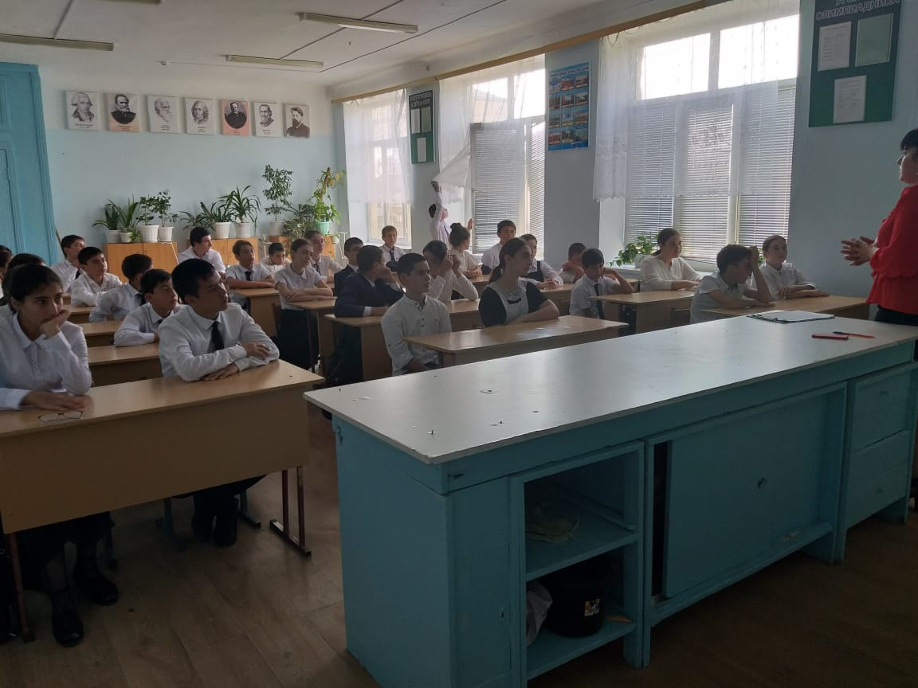

Ход урока.
Выступление ученицы:
Нет, слово «мир» останется едва ли
В. Берестов
Нет, слово «мир» останется едва ли,
Когда войны не будут люди знать.
Ведь то, что раньше миром называли,
Все станут просто жизнью называть.
И только дети, знатоки былого,
Играющие весело в войну,
Набегавшись, припомнят это слово,
С которым умирали в старину.
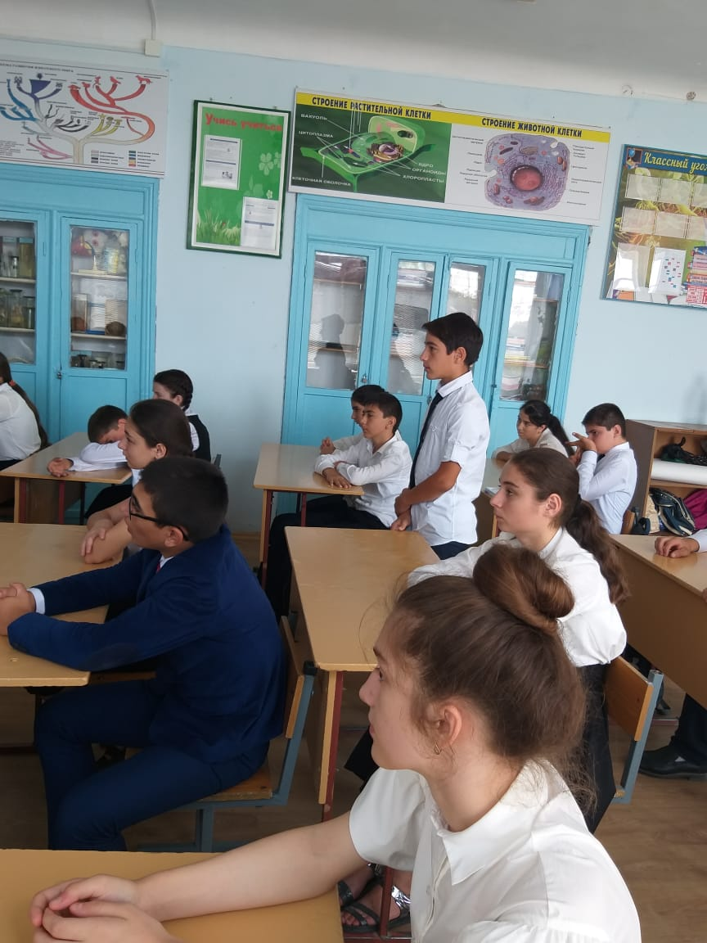

Учитель:

Назовите тему нашего урока. (ответы обучающихся) Все верно! Наш урок посвящен Великой Победе в Отечественной войне 1941-1945 годов.
Множество войн и других тяжелых испытаний выпало на долю нашей страны за долгие века, многие из которых угрожали самому факту существования народа и государства. Совместными усилиями народы нашей страны неоднократно разрушали захватнические планы агрессоров с запада и с востока, мечтавших об имперском статусе или мировом господстве и видевших в сильной и независимой России препятствие на этом пути.
Победа советского народа в Великой Отечественной войне 1941— 1945 годов занимает особое, исключительное место в отечественной истории. СССР не только отстоял свободу и независимость в борьбе с самым мощным, наглым и коварным врагом, исповедующим человеконенавистнические идеологии расового превосходства, нацизма, антисемитизма и антикоммунизма, но и сумел добить кровожадного зверя в его логове. В агрессии против СССР принимали участие войска практически всех стран Европы, порабощенных нацистами или имевших собственные фашистские режимы: Венгрии, Румынии, Финляндии, Италии, Словакии, Хорватии, французские батальоны, испанская «голубая дивизия», соединения и части добровольцев ряда других стран. Для нападения на СССР Германия и ее союзники выделили армию вторжения, насчитывающую 4,4 млн. человек, объединенных в 190 дивизий. Всего же вражеская группировка включала свыше 7 млн. человек. Какое будущее уготовил нашему народу Гитлер?
Просмотр видео «Гитлер после победы над СССР: планы». ( 4мин.23сек. на Ютуб)

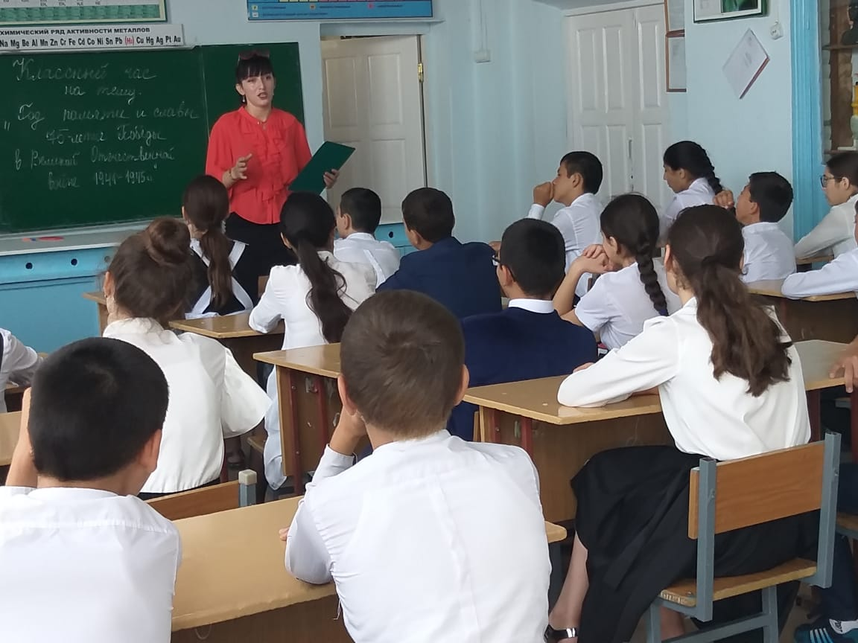

Учитель:
Таким образом, речь шла о том, быть или не быть нашей стране, выжить или погибнуть нашему народу. Советский народ ценой неимоверных усилий сумел разгромить врага, однако заплатил за это огромную цену. Общие людские потери СССР в ходе войны составили 26,6 млн.человек. Из них более 8,7 млн. погибли на полях сражений, 7,42 млн. человек были истреблены нацистами на оккупированных территориях, более 4 млн. погибли от жестоких условий оккупационного режима.5,27 млн. человек были угнаны на каторжные работы в Германию и сопредельные с нею страны, пребывавшие также под немецкой оккупацией. Из них вернулись на родину чуть больше половины -2,65 млн. человек, 450 тысяч эмигрировали, 2,16 млн. человек погибли и умерли в плену...
Каждый день войны стоил жизни более чем 18-ти тысячам человек на фронтах войны, от рук карателей в зоне оккупации и в гетто, в подполье и в партизанских отрядах, на каторжных работах и в газовых камерах лагерей смерти... Это 782 человека ежечасно, 13 человек ежеминутно... Представьте себе: каждые 5 секунд на войне погибал один человек... Это страшные цифры. За ними - миллионы изломанных судеб, горе и страдания сирот, вдов, матерей, невест... Нет такой российской семьи, которую война обошла бы стороной...
Учитель объявляет МИНУТУ МОЛЧАНИЯ.
Учитель:
- Что означает лично для вас любить Родину?
- Почему патриотизм в нашей стране преимущественно воспринимается как военно-патриотический?
- Согласны ли вы с мыслью о том, что нельзя быть патриотом, не чувствуя личной связи с малой и большой Родиной, не зная, как любили, берегли и защищали ее наши предки, наши отцы и деды? Если да, аргументируйте свое мнение.
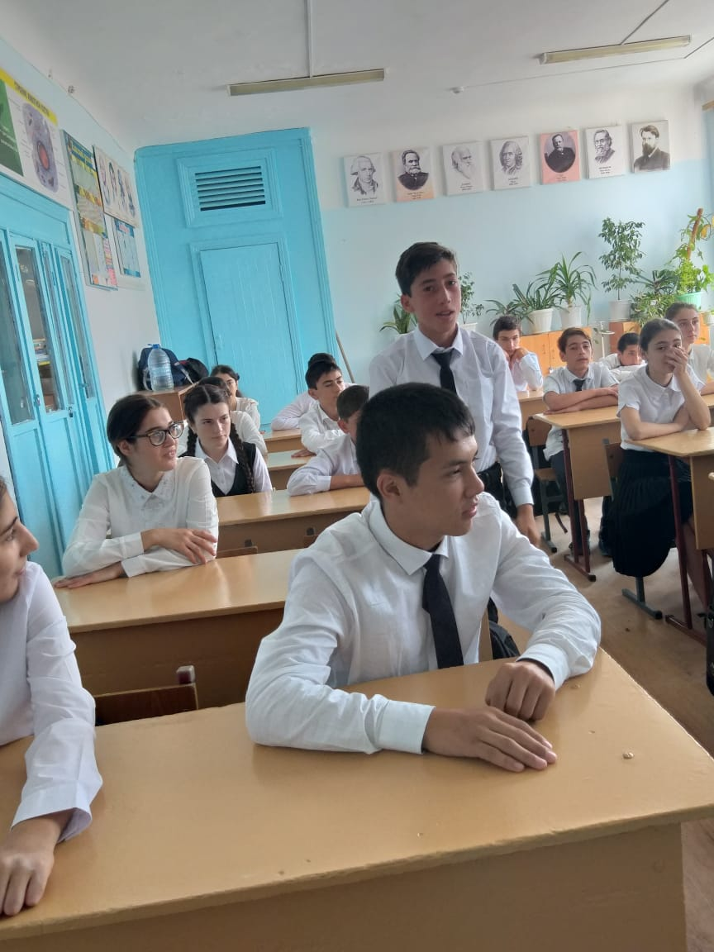

Далее выступают ребята, подготовившие доклады о своих дедах и прадедах, участниках и героях Великой Отечественной войны.

В знак благодарности, восхищения и вечной памяти героям Великой Победы звучит следующее произведение.

Еще тогда нас не было на свете...
М. Владимов
Еще тогда нас не было на свете,
Когда гремел салют из края в край.
Солдаты, подарили вы планете
Великий Май, победный Май!
Еще тогда нас не было на свете,
Когда в военной буре огневой,
Судьбу решая будущих столетий,
Вы бой вели, священный бой!
Еще тогда нас не было на свете,
Когда с Победой вы домой пришли.
Солдаты Мая, слава вам навеки
От всей земли, от всей земли!

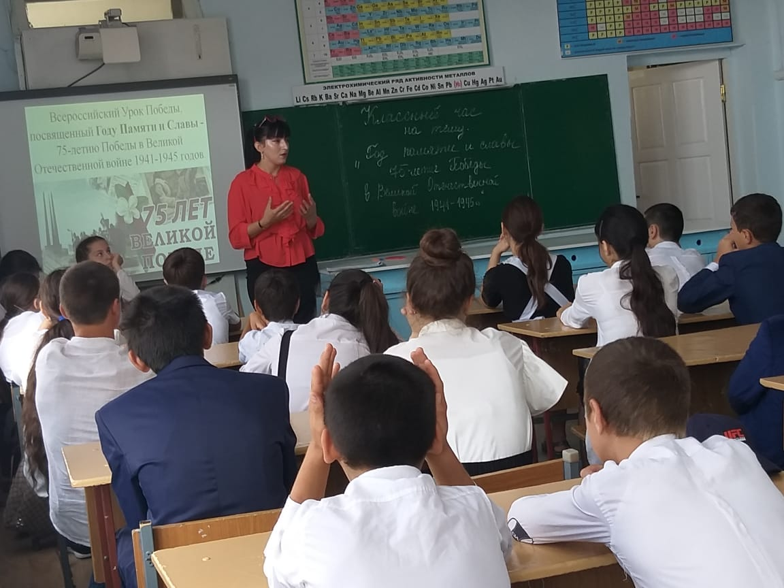
Благодарим, солдаты, вас
За жизнь, за детство и весну,
За тишину,
За мирный дом,
За мир, в котором мы живем!

Далее следует видео «День Победы» (3мин.40сек. на Ютуб)

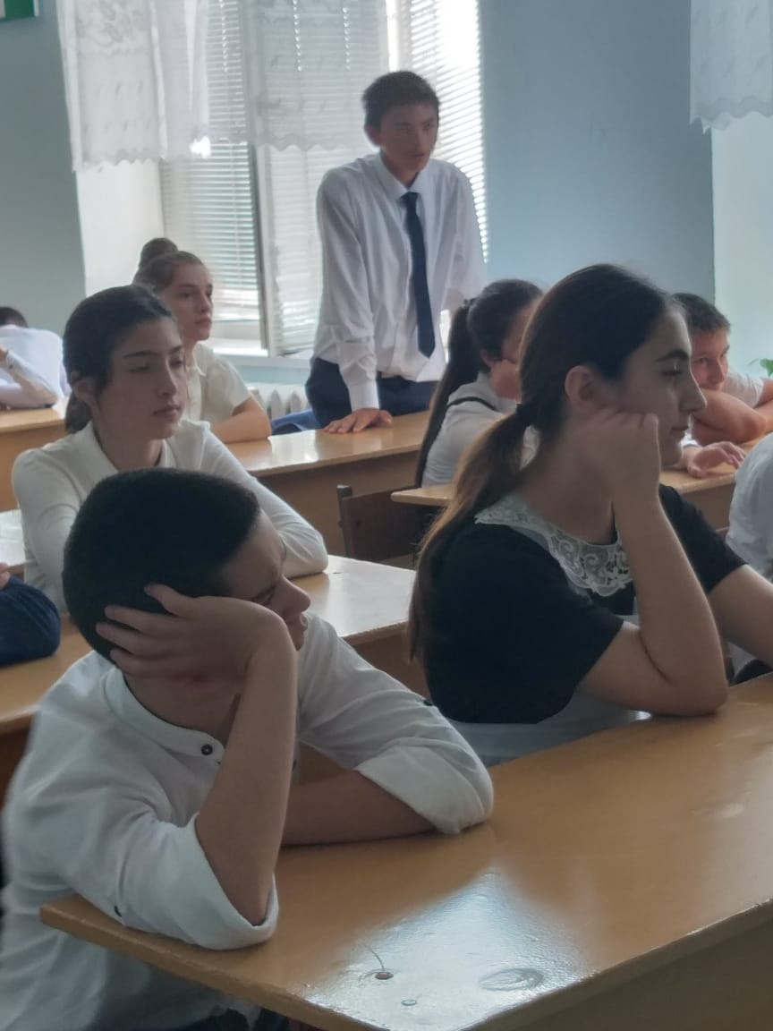

В заключение урока обучающиеся в мини-группах обсуждают и записывают на стикерах черты характера, присущие героям и участникам ВОВ. Один участник из каждой группы клеит стикер на доску и озвучивает все записанные слова. Далее учитель предлагает каждому школьнику подумать о той черте характера, которой бы он хотел обладать и желает им развить ее в себе.
Учитель вместе с обучающимися обсуждают возможные формы участия детей в проектной, исследовательской, экскурсионно-туристической деятельности, направленной на увековечивание памяти о Великой Победе.

